## 问题 C：确认关于黄蜂的嗡嗡声

2019 年 9 月，在加拿大不列颠哥伦比亚省的温哥华岛上发现了胡蜂（Vespa mandarinia， 又称亚洲大黄蜂）的殖民地。鸟巢很快被摧毁，但这一事件的消息迅速传遍了整个地区。从那时起，在邻近的华盛顿州已经发生了几次确认的害虫目击事件，以及许多错误目击 事件。下图图 1 显示了有关侦查，大黄蜂监视和公共目击的地图。

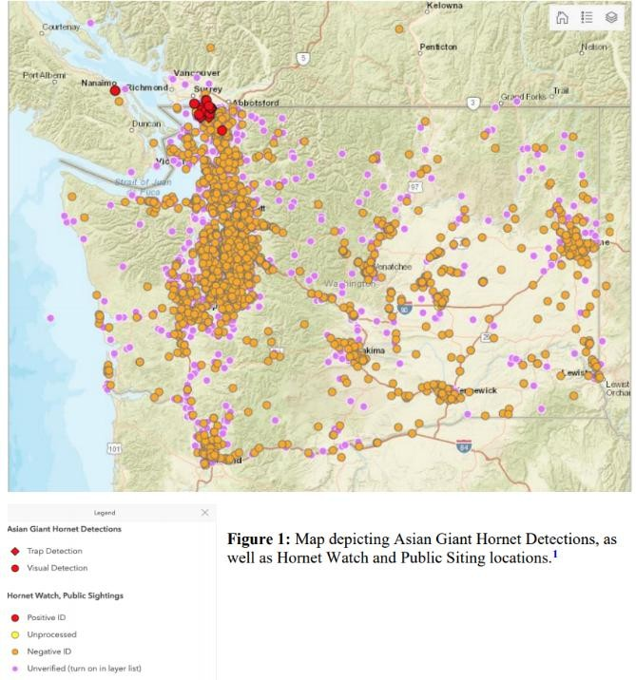

图 1：该地图描绘了亚洲巨型大黄蜂的检测情况，以及大黄蜂监视和公共选址的位置。

胡蜂（Vespa mandarinia）是世界上最大的黄蜂种类，其巢的出现令人震惊。此外，大黄蜂是欧洲蜜蜂的掠食者，入侵并破坏它们的巢穴。少量的黄蜂能够在短时间内摧毁整个欧洲蜜蜂群落。同时，它们是被认为是农业中其他害虫的贪婪的掠食者。

大黄蜂的生命周期与其他许多黄蜂相似。受精后的蜂后在春天出现，并开始一个新的群体。秋天，新蜂后离开巢，在土里过冬，等待春天的到来。一只新蜂后的筑巢距离估计为 30

公里。有关亚洲大黄蜂的更多详细信息，请参见问题附件，也可以在网上找到。

由于胡蜂对当地蜜蜂种群的潜在严重影响，胡蜂的存在会引起很大的焦虑。华盛顿州已经建立了求助热线和一个网站，供人们报告这些黄蜂的目击情况。根据这些来自公众的报告，该洲必须决定如何优先分配有限的资源，以进行后续调查。虽然一些报告已被确定为胡蜂，但许多其他目击者已证明是其他类型的昆虫。

这个问题的主要问题是“我们如何解释公共报告提供的数据？以及“在政府机构提供资源有限的情况下，我们可以采用什么策略来优先考虑这些公开报告，以便进行进一步的调

查？”

你的论文应该探讨和解决以下几个方面：

* 解决并讨论这种有害生物在一段时间内的传播是否可以预测，以及准确度如何。
* 大多数报道的目击事件都把其他黄蜂误认为是胡蜂。仅使用提供的数据集文件和（可能）提供的图像文件来创建、分析和讨论一个预测错误分类可能性的模型。
* 利用你的模型讨论你的分类分析如何导致优先调查最有可能是正面目击的报告。
* 说明随着时间的推移，如果有其他新报告，如何更新模型，以及更新的频率。
* 利用你的模型，有什么证据可以证明华盛顿州已经消灭了这种有害生物？

最后，你的报告应该包括一份两页的备忘录，总结你在华盛顿州农业部的调查结果。总页数不超过 25 页的 PDF 解决方案应包括：

* 一页摘要表。
* 目录。
* 您的完整解决方案。
* 两页备忘录。
* 参考文献列表。

**注：MCM** 竞赛现在有 25 页的限制。您提交的所有内容均计入 25 页的限制（摘要表、目录、参考列表和任何附录）。

您不应使用未经授权的图像和材料，这些图像和材料的使用受到版权法的限制。确保你在报告中引用你的想法和材料的来源。

# 问题 C 的一般准则

除了上面列出的具体要求，请记住这是一个统计建模练习。提交资料应遵循与数据使用有关的最佳做法。这些期望的一些例子包括但不限于：

* 定义您使用的所有指标和成本函数。
* 参数的任何估计应包括区间估计。
* 任何结果应包括对结果拟合优度的估计。
* 应明确说明所有假设，尤其是与数据或错误相关的分布。
* 应检查与数据相关的所有假设，并检查与这些假设相关的技术的稳健性。
* 应明确说明与方法或技术相关的所有假设。

# 附件

针对这个问题，我们提供了以下四种材料。提供的数据文件包括用于解决此问题的唯一数据。

1. 2021MCM\U 问题_维斯帕曼达里尼亚.pdf

来自宾夕法尼亚州立大学的背景资料描述了这种昆虫。

1. 2021MCM\U 问题_数据集.xlsx

一个包含 4440 份目击报告的电子表格，包含以下字段： **全球 ID**：每个观察记录的唯一标签。

**检测日期**：报告的目击日期。

**笔记**：提交报告的人提供的评论。这可以是公众成员，也可以是国家雇员。

**实验室状态**：美国农业部经过分析后对这起目击事件的官方分类。阳性 ID 意味着这是一只亚洲大黄蜂。阴性 ID 意味着它被排除在外。未处理意味着它还没有被分类。未验证意味着由于缺乏信息而没有做出决定。

**实验室意见**：国家昆虫学实验室分析后添加到记录中的内容。

**提交日期**：向国家提交报告的日期。此日期可能明显晚于检测日期。 **纬度（可视范围）**：这些数据是国家在转换报告提供的地址后提供的。

**经度（可视**范围**）**：这些数据是国家在转换报告提供的地址后提供的。

1. 2021MCM\U 问题_文件.rar

一个带有 3305 张图片的 rar 文件和目击报告一起提交。

662MB 文 件 可 从 以 下 网 站 下 载 ： [http://www.comapmath.com/MCMICM/2021MCM\u](http://www.comapmath.com/MCMICM/2021MCM\\u) ProblemC\u Files.rar 打开文件需要密码：Af6SP7rdm33PxPJmDb4wZq7cw

1. 2021MCM 问题图片_全局 ID.xlsx

将图像映射到具有以下字段的目击的电子表格： **文件名**：rar 文件夹中图像的名称。

**全球 ID**：每个观察记录的唯一标签。这在两个电子表格中是一致的。

**档案类型**：图像以.jpg、.pdf、.png、.jfif、八进制流、xml 开放格式或.zip 文件的形式到达。视频以.mp4 或 quicktime 文件的形式到达。

# 参考

* 1. 华盛顿州农业部。2020 亚洲大黄蜂公共仪表盘。https://agr.wa.gov/departments/fests-pests-and-weeds/fests/hornets/data.美国农业部访问日期：2020 年 11 月 5 日